Муниципальное автономное дошкольное образовательное учреждение «Детский сад № 70 общеразвивающего вида с приоритетным осуществлением деятельности по социально-гуманитарному направлению развития детей»

Мастер класс для педагогов дошкольной организации

«Для чего развивать межполушарные связи и как это делать?»

Подготовила педагог – психолог:

Чараева Наталья Александровна

1 квалификационная категория

2024 год.

Педагог – психолог.

- **Межполушарные связи** - что это такое? (предположительные ответы педагогов).

- Человеческий мозг состоит, как известно, из правого и левого полушарий. Каждое из них отвечает за разные функции. Левое - за логическое мышление, анализ, способности к математике, речь. Правое - за умение планировать, образное мышление, креативность, восприятие информации на слух. Для правильной работы мозга оба полушария должны быть равноценно развиты.

- Правополушарные люди за лесом не видят отдельных деревьев, а левополушарные - за отдельными деревьями не видят леса (Б. Белый).

Функции межполушарных связей:

* эмоциональная устойчивость к негативным факторам;
* координация движений;
* успешное усвоение информации и ее анализ.

- Сегодня предлагаю вам узнать, какое полушарие, ведущее у вас. Для этого необходимо выполнить ряд заданий:

1.Переплетите пальцы, согнув руки перед собой. Определите какой из больших пальцев, оказался сверху. Если сверху левый пишите букву Л и наоборот.

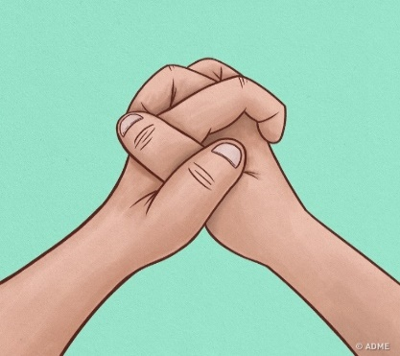

2.Возьмите в руку карандаш и вытяните его перед глазами, как на картинке. Теперь посмотрите на кончик карандаша и «прицельтесь». Закройте сначала один глаз, затем другой. При закрытии какого глаза изображение смещается сильнее? Если при закрытии правого глаза изображение смещается сильнее, то поставьте на листе букву «П», если левого - «Л».

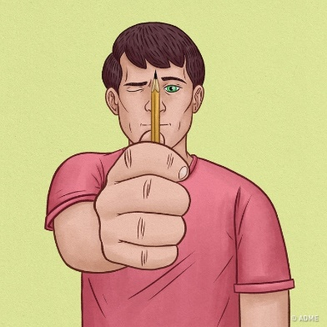

3.Встаньте и скрестите руки на груди, как на картинке. Кисть какой руки лежит сверху? Если кисть левой руки - ставьте «Л», если правой - «П».

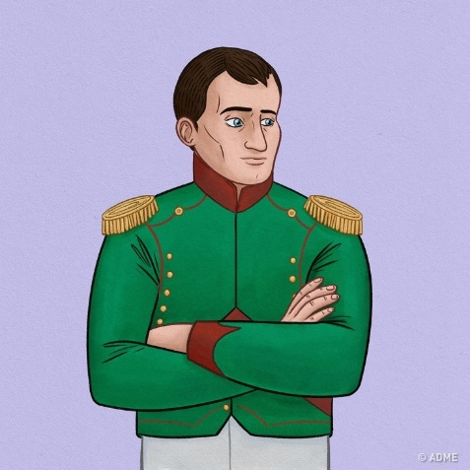

4.Похлопайте в ладоши и обратите внимание на то, какая рука при этом оказалась у вас сверху. Если левая ладонь - ставьте букву «Л», если правая - букву «П»

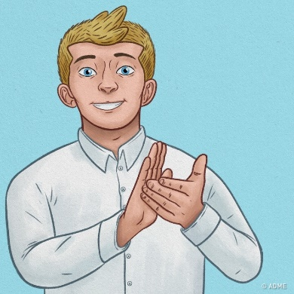

5.Присядьте, закинув ногу на ногу. Какая нога оказалась сверху? Если правая - поставьте букву «П», если левая - букву «Л».

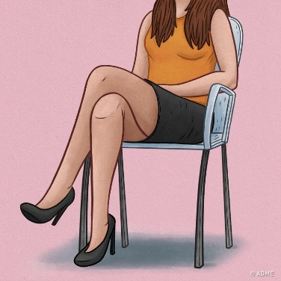

Теперь подсчитайте свои результаты. Какой буквы оказалось больше?

Некоторые индивидуальные особенности правополушарных и левополушарных людей можете увидеть в таблице.

|  |  |  |
| --- | --- | --- |
| ***Операционный этап*** | ***Правополушарные*** | ***Левополушарные*** |
| *Восприятие материала* | Целостное  Интонационная сторона речи  Визуалисты (зрительное) | Дискретное (по частям) Смысловая сторона речи  Аудисты (слуховое) |
| *Переработка информации* | Быстрая  Мгновенная | Медленная  Последовательная |
| *Интеллект* | Невербальный  Интуитивный | Вербальный  Логический |
| *Деятельность* | Приверженность к практике | Приверженность к теории |
| *Эмоции* | Экстравертированность Отрицательные (страх, печаль, гнев, ярость) | Интровертированность Положительные (радость, чувство наслаждения, счастья) |
| *Память* | Непроизвольная  Наглядно-образная | Произвольная  Знаковая |
| *Мышление* | Наглядно-образное Оперирование образами Спонтанное  Эмоциональное  Интуитивное  Трехмерное (в пространстве) | Абстрактно-логическое Оперирование цифрами, знаками  Формальное Рациональное Программируемое  Двумерное (на плоскости) |

Педагог – психолог.

- А теперь то, что касается межполушарного взаимодействия детей.

Самый благоприятный период для интеллектуального развития – это возраст до 10 лет, когда кора больших полушарий еще окончательно не сформирована.

Развитие межполушарного взаимодействия является основой интеллектуального развития ребенка. Познавательная деятельность детей, их координация, ориентация в пространстве, адекватность эмоциональных реакций зависят от того, как взаимодействуют между собой правое и левое полушария головного мозга, то есть от сформированности мозолистого тела сплетения нервных волокон, которое соединяет правое и левое полушария.

Кинезиологические упражнения повышают стрессоустойчивость, улучшают мыслительную деятельность память, внимание. Чем интенсивнее нагрузка, тем значительнее изменения.

Кратко расскажу о видах кинезиологических упражнений и для чего они нужны.

Упражнения растяжки нормализуют гипертонус – неконтролируемое чрезмерное мышечное напряжение, а также гипотонус – неконтролируемую мышечную вялость.

Дыхательные упражнения улучшают ритмику организма, развивают самоконтроль и произвольность. Глазодвигательные упражнения помогают расширить поле зрения, улучшить восприятие. При выполнении телесных движений снимаются непроизвольные, непреднамеренные движения и мышечные зажимы.

Упражнения для развития мелкой моторики стимулируют речевое развитие и мышление.

Упражнения для релаксации помогают расслабить ребенка, снять напряжение.

В своей практике использую следующие комплексы кинезеологических упражнений:

1. «Колечко». Поочередно и как можно быстрее перебирайте пальцы рук, соединяя в кольцо с большим пальцем последовательно указательный, средний и т.д. Проба выполняется в прямом (от указательного пальца к мизинцу) и в обратном (от мизинца к указательному пальцу) порядке. Вначале упражнение выполняется каждой рукой отдельно, затем вместе

2. «Кулак-ребро-ладонь». Ребенку показывают три положения руки на плоскости стола, последовательно сменяющих друг друга. Ладонь на плоскости, ладонь сжатая в кулак, ладонь ребром на плоскости стола, распрямленная ладонь на плоскости стола. Ребенок выполняет пробу вместе с педагогом, затем по памяти в течение 8-10 повторений моторной программы. Проба выполняется сначала правой рукой, потом - левой, затем - двумя руками вместе. При усвоении программы или при затруднениях в выполнении педагог предлагает ребенку помогать себе командами («кулак-ребро-ладонь»), произносимыми вслух или про себя.

3. «Лезгинка». Левую руку сложите в кулак, большой палец отставьте в сторону, кулак разверните пальцами к себе. Правой рукой прямой ладонью в горизонтальном положении прикоснитесь к мизинцу левой. После этого одновременно смените положение правой и левой рук в течение 6-8 смен позиций. Добивайтесь высокой скорости смены положений.

4. Упражнение «Зайчик – коза – вилка». «Дом – ежик – замок».

5.«Зеркальное рисование». Положите на стол чистый лист бумаги. Возьмите в обе руки по карандашу или фломастеру. Начните рисовать одновременно обеими руками зеркально-симметричные рисунки, буквы. При выполнении этого упражнения почувствуете, как расслабляются глаза и руки. Когда деятельность обоих полушарий синхронизируется, заметно увеличится эффективность работы всего мозга.

6. «Ухо—нос». Левой рукой возьмитесь за кончик носа, а правой рукой — за противоположное ухо. Одновременно отпустите ухо и нос, хлопните в ладоши, поменяйте положение рук «с точностью до наоборот».

7. *«*Прыжки по команде ведущего». 4 прыжка вперед + 4 прыжка назад + 4 вправо + 4 влево + пауза (морская качка — перекат с пятки на носок). Выполняется 2 раза.

Исследования показывают, что выполнение обычного действия «необычной» рукой активизирует новые участки мозга и помогает развивать новые контакты между клетками мозга. Так что пробуйте, экспериментируйте. Это не только полезно, но и весело!